Руководящий состав ДОУ
ФИО | Фото | Должность | Контактный телефон | e-mail
Сухнева Светлана  Леонидовна | 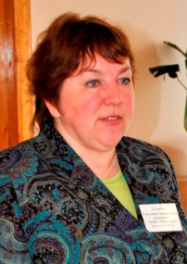 | Заведующий | 8 (342)652-25-13 | detsad2169@mail.ru
Тарасенко Татьяна Николаевна | 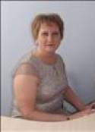 | Заместитель  заведующего по ВМР | 8 (342)652-76-15 | dets20@rambler.ru
Тюмина Любовь Александровна |  | Заместитель заведующего по АХЧ | 8 (342)652-25-13 | detsad2169@mail.ru

